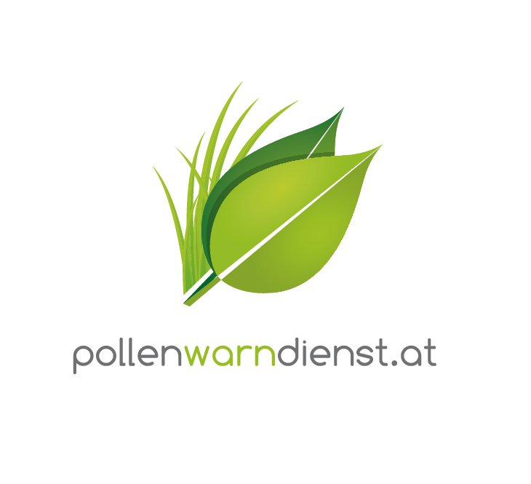

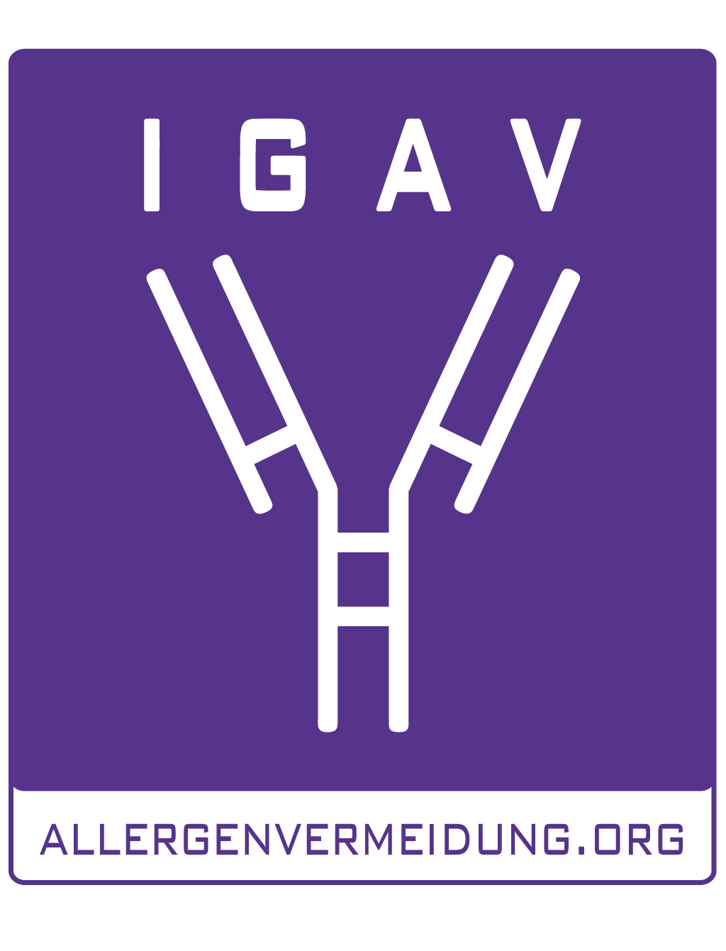

Uwe E. Berger, MBA

Leiter des Österreichischen Pollenwarndienstes und der Forschungsgruppe Aerobiologie und Polleninformation an der Medizinischen Universität Wien

Pollenwarndienst fördert Früherkennung

Wien, 10. März 2016 – Jahr für Jahr werden die kostenlosen Services des Österreichisches Pollenwarndienstes der Medizinischen Universität Wien weiterentwickelt und mit neuen Features versehen. Sie unterstützen Allergiker ganz individuell, besser durch die Saison zu kommen und tragen auch zur frühen Erkennung einer allergischen Erkrankung bei: Ein Fragebogen auf der beliebten Pollen-App und neu nun auch auf der Webseite ermöglicht eine erste Selbst-Einschätzung und motiviert zum Arztbesuch. Der Service „Facharztsuche“ weist auch gleich den Weg zum richtigen Spezialisten. Die beliebte App wurde um Prognosekarten erweitert, die Wettervorhersagen mit Vorhersagen von Pollenkonzentrationen verbinden, daraus Belastungen errechnen und grafisch anzeigen. Neu für Patienten der Allergie-Ambulanz an der Universitätsklinik für Hals-, Nasen- und Ohrenkrankheiten ist eine wissenschaftliche aerobiologische Beratung. Info und kostenloser Download der aktualisierten App auf www.pollenwarndienst.at.

Der Österreichische Pollenwarndienst an der MedUni Wien hat eine langjährige Erfolgsgeschichte. Rund 2 Millionen Menschen greifen heute jährlich auf die kostenlosen Services auf www.pollenwarndienst.at zu, die beliebte Pollen-App begleitet mehr als 240.000 Allergiker durch die Pollensaison und die facebook-Seite hat über 7.000 Fans. Laufend arbeiten die Mitarbeiter der Wiener Forschungseinrichtung sehr erfolgreich daran, die Vorhersagen des Pollenflugs noch weiter zu verbessern. Mithilfe der tagesaktuellen und personalisierten Prognosen können Allergiker während der Pollensaison ihre Aktivitäten besser planen und Beschwerden in den Griff bekommen.

Online-Selbsttest: einfach, bequem und kostenlos
Acht bis neun Jahre dauert es im Schnitt, bis ein Allergiker zu einer fachärztlichen Diagnose und adäquaten Therapie kommt. Definitiv zu lange, werden Allergie-Experten nicht müde zu betonen und vor der Ausweitung des vermeintlich harmlosen Heuschnupfens zu warnen. Denn ist die Lunge erst einmal betroffen, können Betroffene auch ohne Allergenbelastung das ganze Jahr über Beschwerden haben. Dazu sind Asthmatiker generell anfälliger für Erkrankungen – bei einem Asthmatiker kann beispielsweise eine Grippe einen schwereren Verlauf als bei einem gesunden Menschen nehmen.

Ein sehr wertvolles und einfaches Hilfsmittel, um das Vorliegen einer allergischen Atemwegserkrankung frühzeitig und vorerst selbst einschätzen zu können, ist der klinisch geprüfte Allergie-Screening-Fragebogen (ASF). Die Fragen können unkompliziert und rasch bequem zuhause beantwortet werden. Der Fragebogen ersetzt nicht die ärztliche Diagnose, sondern liefert einen ersten Hinweis und soll Allergiker motivieren, die Beschwerden fachärztlich abklären zu lassen. Dieser Selbsttest ist fixer Bestandteil der Pollen-App. Die hohen Zugriffszahlen darauf zeigen das Interesse am Angebot der einfachen Risikoeinschätzung. Daher gibt es diesen Test nun auch auf der Webseite www.pollenwarndienst.at, erreichbar gleich über die Startseite ebenso wie der von der Forschungsgruppe entwickelte Milben-Risikofragebogen.

Damit die Patienten in einem nächsten Schritt ohne Umwege auch gleich zum richtigen Arzt in ihrer Nähe finden, steht eine „Facharztsuche“ sowohl über die App als auch die Webseite zur Verfügung. Der Service wurde in Kooperation mit dem Gesundheitsportal Netdoktor erstellt. Im Verzeichnis sind österreichweit knapp 600 Fachärzte für HNO-, Kinder,- Haut- und Lungenkrankheiten gelistet, die Allergie-Diagnostik als Haut- und Bluttest und / oder eine Form der spezifischen Immuntherapie anbieten.

Mit diesen Services leistet der Österreichische Pollenwarndienst der MedUni Wien einen wertvollen Beitrag, die Zeit vom Auftreten der ersten Beschwerden bis zur sinnvollen Therapie zu verkürzen und Asthmaerkrankungen zu verhindern.

Neues in der Pollen-App
Mit der Pollen-App wurde die Pollenwarnung vor vier Jahren mobil. Die Nutzer haben damit stets einen raschen Überblick, wo und in welchem Ausmaß die zwölf wichtigsten Allergieauslöser gerade in der Luft sind. Mehr noch: Die Polleninformation kann individuell auf den einzelnen User zugeschnitten werden und bietet damit eine ganz persönliche Pollenwarnung.

Neu sind grafisch aufbereitete Prognosekarten. In Zusammenarbeit mit der ZAMG (Zentralanstalt für Meteorologie und Geodynamik), MeteoSwiss und dem Finnischen Meteorologischen Institut werden nun laufend Wettervorhersagen mit Vorhersagen von Pollenkonzentrationen verbunden, Belastungen in Österreich und Europa errechnet und als Grafik bzw. Video angezeigt. Diese Darstellung inklusive farblicher Kodierung erleichtert den Allergikern das Erfassen ihrer zu erwartenden persönlichen Belastung. Dieser Service steht auch auf der Webseite bereit.

Alle Funktionen der Pollen-App auf einen Blick:
- Fragebogen: Macht eine erste Einschätzung möglich, ob eine Atemwegsallergie für die Beschwerden verantwortlich sein kann
- Persönliche Pollenwarnung: Liefert auf die individuelle Reaktionslage zugeschnittene Info (persönliche Belastungswarnung, Eilmeldungen bei akuter Belastung, spezifische Blühzeiten, Saisonstart)
- Durchschnittliche Tagesbelastung für den eigenen Standort
- Pollentagebuch: Um personalisierte Prognosedaten zu bekommen, ist die möglichst tägliche (anonymisierte) Eingabe von persönlichen Beschwerdedaten wichtig
- Pollen-Lexikon: Steckbriefe zu den Allergenen, detaillierte Blühzeiten, Pollen-Countdown bis zum Saisonstart
- Erinnerung an den Arztbesuch
- Facharztsuche: Suche nach spezialisierten Ärzten

Die App steht für iPhones, Androidhandys und sonstige mobile Devices zum kostenlosen Download auf www.pollenwarndienst.at sowie den App-Stores zur Verfügung und funktioniert auch über die österreichischen Landesgrenzen hinaus.

Aerobiologische Beratung neu an der Allergie-Ambulanz
Im Zuge der Re-Organisation der Allergie-Ambulanz an der Wiener HNO-Klinik bekommen deren Patienten nun das Angebot einer kostenlosen aerobiologischen Beratung (z.B. vor einer Reise). Der neue Service wurde im Zuge der wissenschaftlichen Arbeit eingerichtet und soll vor allem dann angeboten werden, wenn es um die Diagnose seltener Pollenallergien geht. Damit wurde ein weiterer Service geschaffen, den weltweit nur eine Handvoll Kliniken anbieten können.

Wissenschaftliche Projekte
Die Forschungsgruppe Aerobiologie und Polleninformation an der Medizinischen Universität Wien ist seit mehr als vier Jahrzehnten Vorreiter und Impulsgeber zahlreicher nationaler und internationaler aerobiologischer Forschungsprojekte. Aktuell wird untersucht, wie sehr Pollenallergiker von Luftreinigungsgeräten profitieren, es wird daran gearbeitet, einen internationalen Standard für Luftfilter (z.B. im Auto) zu finden und Ergebnisse eines standardisierten Milben-Fragebogens mit den Ergebnissen der komponentenbasierten Diagnostik zu evaluieren.

Kontakt für Journalisten-Rückfragen:


Uwe E. Berger, MBA
Leiter des Österreichischen Pollenwarndienstes und der Forschungsgruppe
Aerobiologie und Polleninformation der Medizinischen Universität Wien
T: 01/40400-33430
E: uwe.berger@meduniwien.ac.at

© MedUni Wien/Matern, Abdruck honorarfrei

Text und Foto in Printqualität gibt’s bei Elisabeth Leeb, T: 0699/1 424 77 79, E: leeb.elisabeth@aon.at und auf www.allergenvermeidung.org (Presse)

